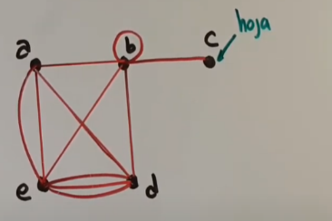Practica de

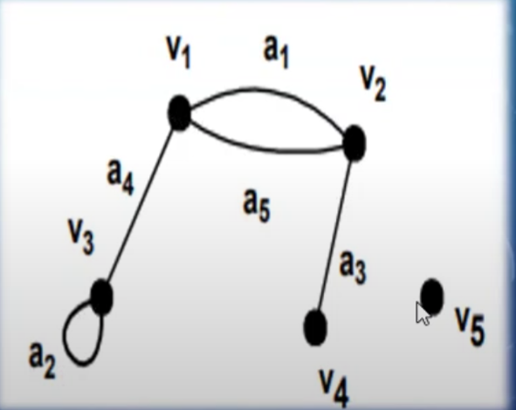

|  |  |  |  |  |  |
| --- | --- | --- | --- | --- | --- |
| ai | a1 | a2 | a3 | a4 | a5 |
| φincidencia | {v1,v2} | {v3,v3} | {v2,v4} | {v1,v3} | {v1,v2} |

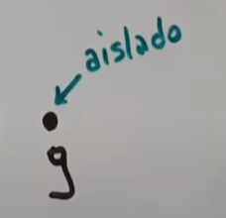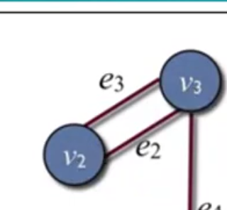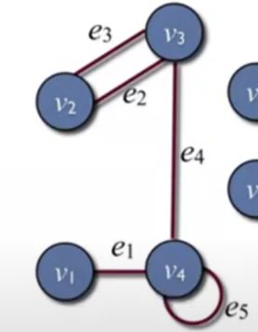

Pendiente/hoja/vértice grado 1

Grado/Valencia:   
v5 es grado cero

V4: grado uno

V3: grado 3

Vértice aislado por que no tiene arista que lo conecta a otro vértice

**3.a-Vértice Adyacente** 🡺v3 y v1 comparten a4

**2-Arista paralela** 🡺e2 y e3

**3.b-Arista Adyacente** 🡺 e1 y e4 comparten v4

Bucle/Lazo

**Grado del vertice**: en el V1 inciden 3 aristas

**1-Arista Incidente en un Vértice** 🡺 es una A que tiene a V por extremo

->A1, A4, A5 Inciden en V1

Vértice/Nodo

Arista/Eje

**Grafo simple:** no tiene aristas paralelas ni bucles

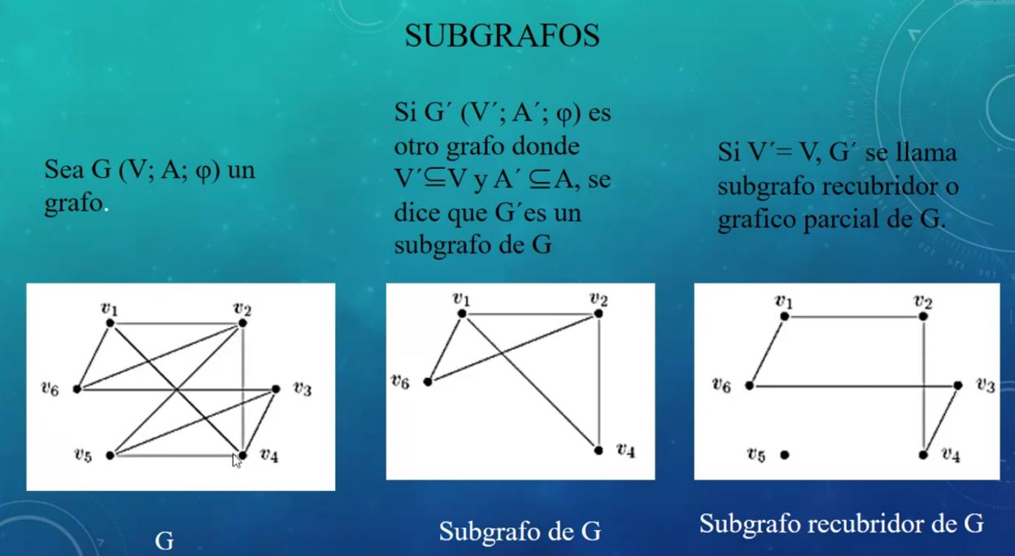

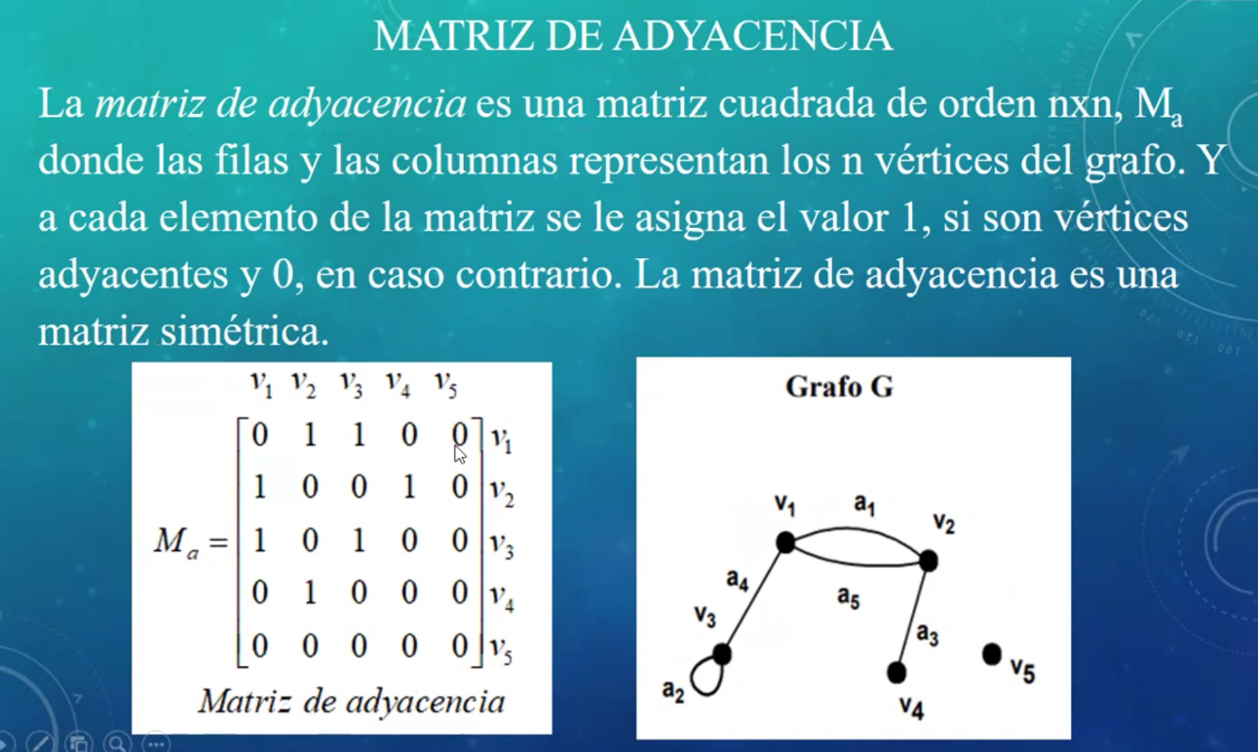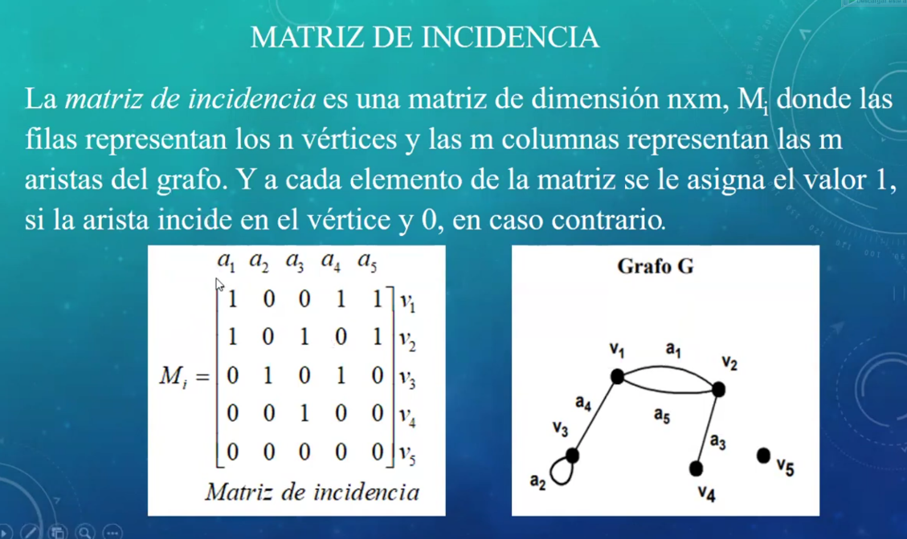

Simétrica y cuadrada

Aca hay menos v y menos a

Igual vértice, pero menos aristas

Incluye o es igual

Grafos y Árboles

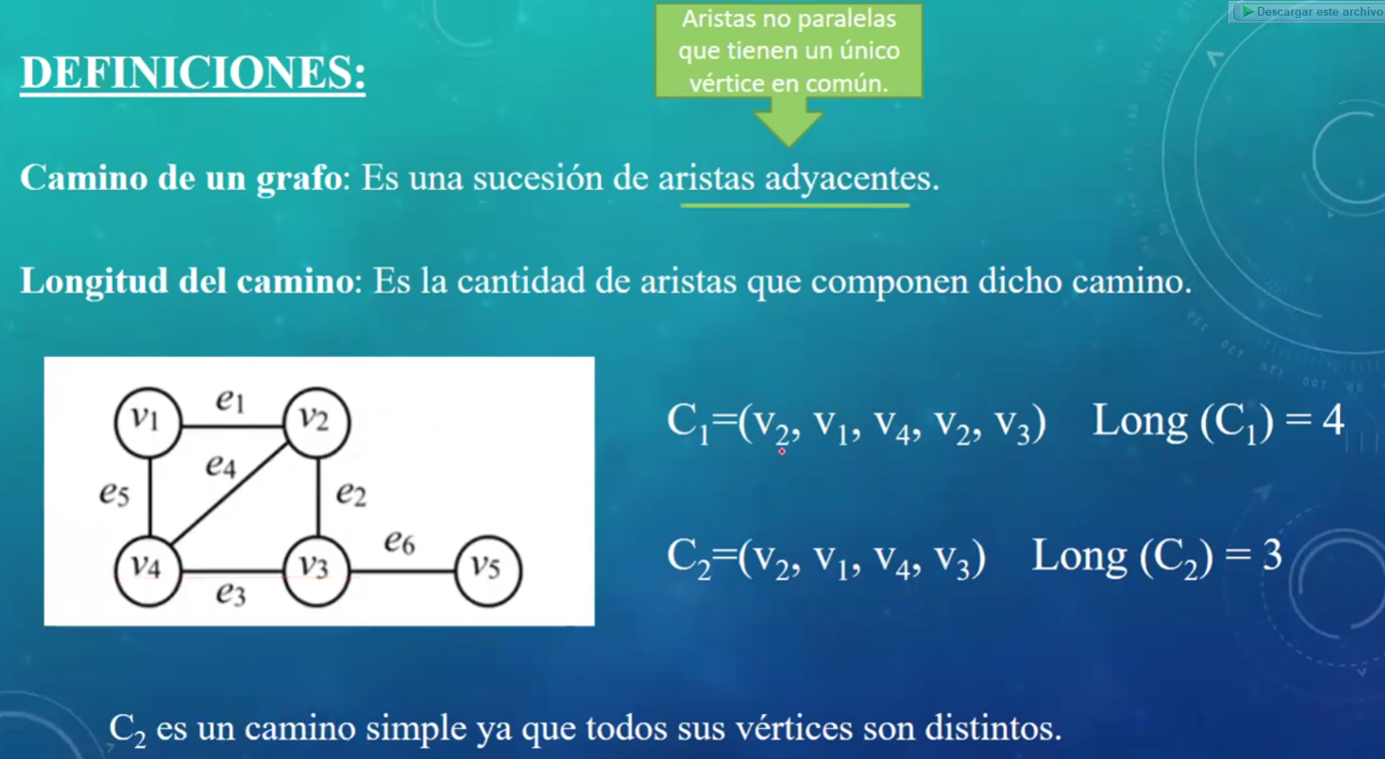

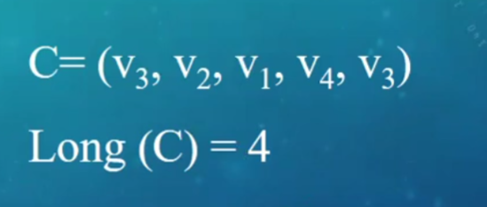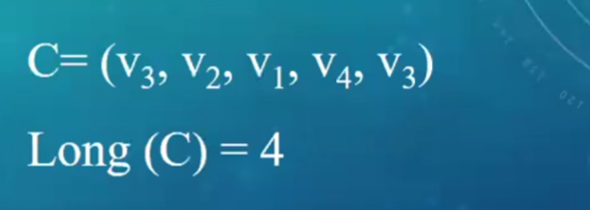

Es simple por que no repite v

Camino 2

No es C simple por que repite vértice

C1 es camino 1

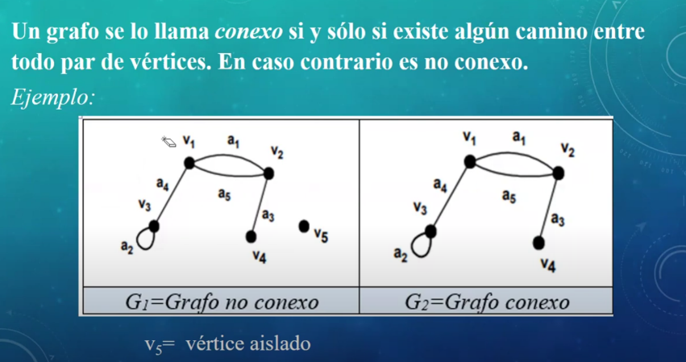

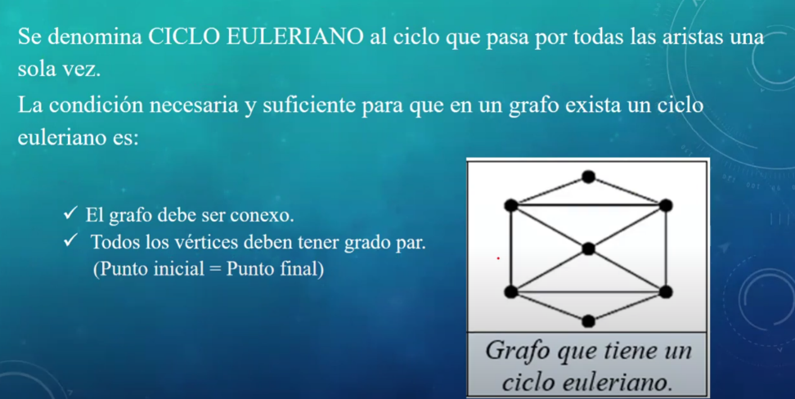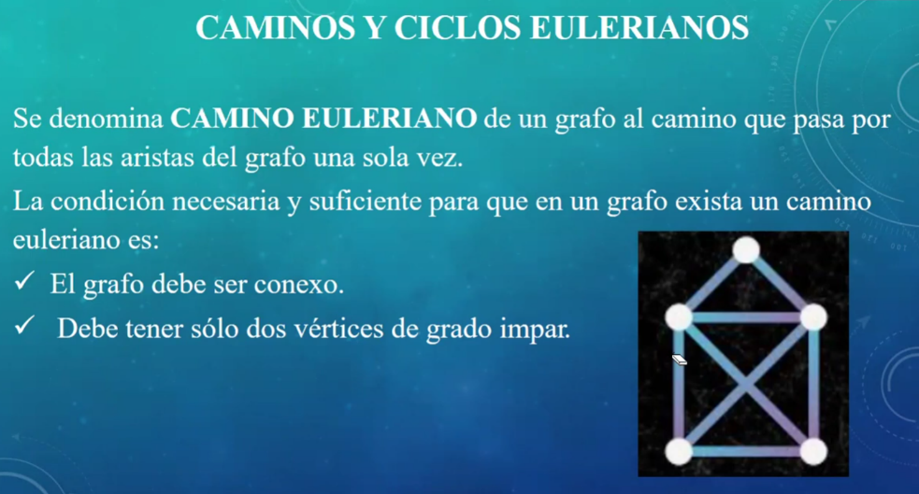

Los 2 de abajo tienen 3er grado ósea que son impar

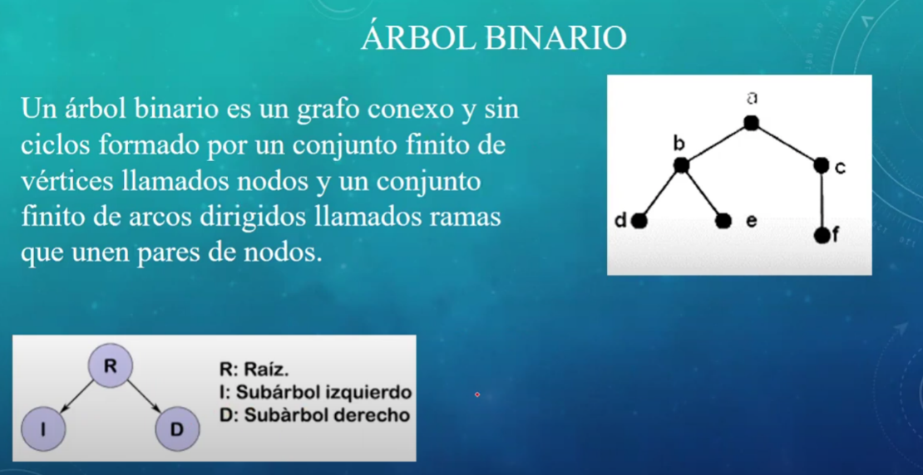

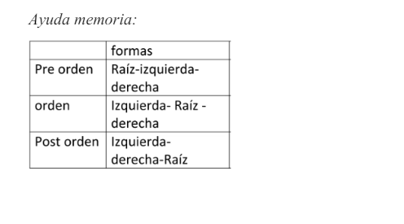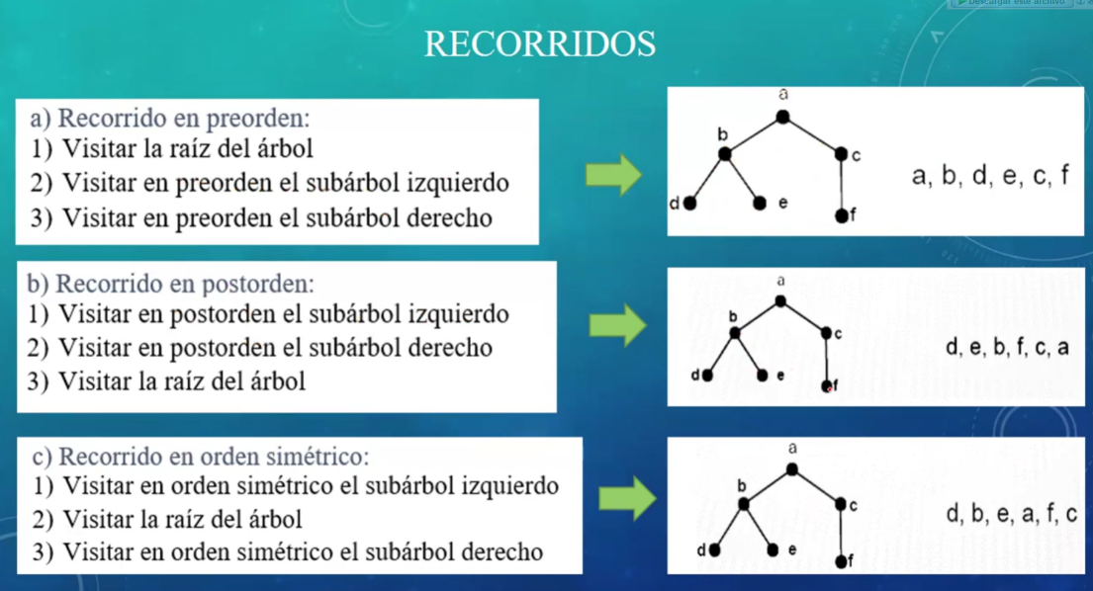

1. Para cada uno de los siguientes casos dar la definición del grafo G = (V, A,  )

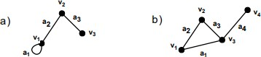

**V={v1,v2,v3} A={a1,a2,a3} V={v1,v2,v3,v4} A={a1,a2,a3,a4}**

1. Dibujar el grafo G = (V, A,  ) dado por: V = { v1, v2, v3 } , A = {a1, a2, a3,a4}

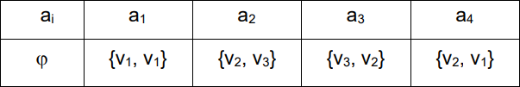

v2

a2

a4

a3

v1

a1

v3

1. Para cada uno de los grafos de los ejercicios del punto 2) se pide un par de:
   1. Vértices y aristas incidentes, aristas paralelas, vértices adyacentes.
   2. ¿Es un grafo simple?

**a) Vértices y aristas incidentes, aristas paralelas, vértices adyacentes**

Arista incidente en un vertice 🡺 tiene a v por extremo 🡺 a4 tiene a v1 y v2. A2 tiene a v2 y v3

Vertice incidente en una arista 🡺v1 es incidente en a1 y a4

**Vértices y aristas incidentes:**

* **Vértice v1**:
  + Aristas incidentes: a1, a4
* **Vértice v2**:
* Aristas incidentes: a2, a3, a4a
* **Vértice v3**:
  + Aristas incidentes: a2, a3

**Aristas paralelas:**

* a2 y a3 son aristas paralelas porque ambas conectan v2 y v3.

**Vértices adyacentes:**

* **Vértice v1**:
* Adyacente a v1 por el bucle a1
* Adyacente a v2 por la arista a4
* **Vértice v2**:
  + Adyacente a v3 por las aristas a2 y a3
  + Adyacente a v1 por la arista a4
* **Vértice v3**:
  + Adyacente a v2 por las aristas a2 y a3

**b) ¿Es un grafo simple?** No es un grafo simple porque tiene un bucle y tiene aristas paralelas

1. Dibujar los grafos a partir de los conjuntos de información siguientes:
   1. Conjunto de los vértices V = {v1, v2, v3, v4} Conjunto de las aristas A = {a1, a2, a3, a4, a5}

a1, a3 son bucles con puntos extremos v2, v4 respectivamente. a2 es incidente con v1 y v4

a4 es incidente con v1 y v2.

v2 y v4 son los puntos extremos de a5.

1. ¿Hay algún vértice aislado? **Si, v3**
2. ¿Hay aristas paralelas? **No**
3. ¿Puede llegarse a todos los puntos desde v1? **No, no se puede llegar a v3**

a1

v3

v2

a5

a4

v4

a3

a2

v1

* 1. Conjuntos de los vértices V = {v1, v2, v3, v4, v5} Conjuntos de aristas A = {a1, a2, a3, a4, a5, a6, a7} a1 tiene como puntos extremos v1 y v4;

a2, a3 y a4 son aristas paralelas; a5 es incidente con v3 y v4; Un punto extremo de a4 es v4;

a7 es un bucle incidente con v5;

a6 es incidente en v3 y v5; no hay vértices aislados.

a7

a6

v3

v2

a2

v5

a5

a3

v4

a4

a1

v1

a3

1. Para el siguiente grafo calcula:

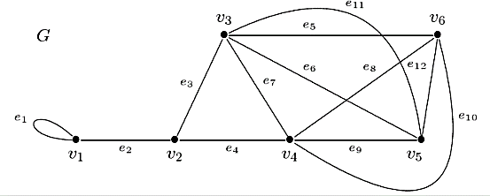

* 1. Calcula los grados de los vértices de G.
* g(v1)= 3
* g(v2)= 3
* g(v3)= 5
* g(v4)= 5
* g(v5)= 4
* g(v6)= 4
  1. Calcula la matriz de adyacencia de G.

Mₐ=

|  |  |  |  |  |  |  |
| --- | --- | --- | --- | --- | --- | --- |
| v1 | v2 | v3 | v4 | v5 | v6 |  |
| 1 | 1 | 0 | 0 | 0 | 0 | v1 |
| 1 | 0 | 1 | 1 | 0 | 0 | v2 |
| 0 | 1 | 0 | 1 | 1 | 1 | v3 |
| 0 | 1 | 1 | 0 | 1 | 1 | v4 |
| 0 | 0 | 1 | 1 | 0 | 1 | v5 |
| 0 | 0 | 1 | 1 | 1 | 0 | v6 |

* 1. Dibuja, nombrando los vértices y las aristas utilizadas:
     1. Un subgrafo de G de orden 3 con cuatro aristas.

v3

e11

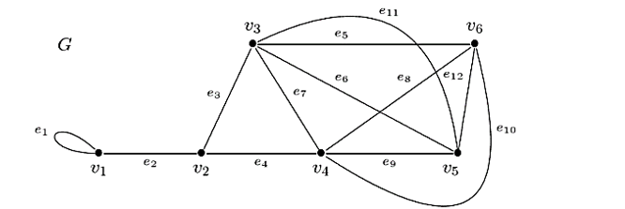

e6

e7

e9

v5

v4

* + 1. Un subgrafo de G de orden 4 con 6 aristas.

v3



e11

e6

e7

e3

e9

v5

v4

e4

v2

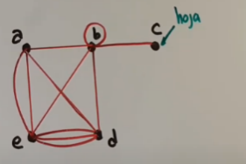

Completa:

Lo uno e7

**X**

1. Los vértices v3 y v5 son adyacentes. 

**X**

1. El vértice v2 es una hoja. 

**X**

1. Las aristas que inciden en v1 son e1 y e2. 

**X**

1. La arista e7 incide en los vértices v3 y v4. 
2. Las aristas paralelas de G son: **e6 y e11, e8 y e10,**
3. 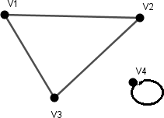Para el siguiente grafo hallar la matriz de adyacencia y la matriz de incidencia.

|  |  |  |  |  |
| --- | --- | --- | --- | --- |
| v1 | v2 | v3 | v4 |  |
| 0 | 1 | 1 | 0 | v1 |
| 1 | 0 | 1 | 0 | v2 |
| 1 | 1 | 0 | 0 | v3 |
| 0 | 0 | 0 | 1 | v4 |

|  |  |  |  |  |
| --- | --- | --- | --- | --- |
| a1 | a2 | a3 | a4 |  |
| 1 | 0 | 1 | 0 | v1 |
| 1 | 1 | 0 | 0 | v2 |
| 0 | 1 | 1 | 0 | v3 |
| 0 | 0 | 0 | 1 | v4 |

|  |  |
| --- | --- |
| aᵢ | vᵢ |
| a1 | {v1,v2} |
| a2 | {v2,v3} |
| a3 | {v1,v3} |
| a4 | v4 |

Mᵢ=

Mₐ=

1. Escribe un camino de longitud 2 y un ciclo de longitud 3 del grafo del ejercicio . Halla el grado de cada vértice.

La longitud del camino es la cantidad de aristas que componen el camino

**Camino de longitud 2 Ciclo Longitud 3**

g(v2)=1

v3

g(v2)=2

g(v3)=2

g(v4)=2

g(v4)=2

g(v5)=1

Ciclo1=(v2,v3,v4,v2)

e7

e3

e9

e4

V2 esta al inicio y final

e3 une v2 con v3

e7 une v3 con v4

e4 une v4 con v2

Camino1=(v2,v4,v5)

v4

v5

v2

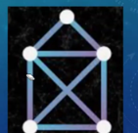

a4 una v2 con 3

a9 une v4 con v5n v5

e4

v2

v4

1. 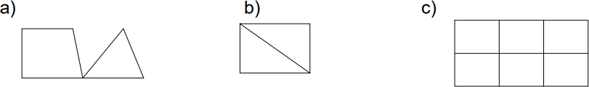Hallar, si es posible un ciclo y/o un camino de Euler para cada uno de los siguientes grafos.

Todos los v son de grado par. Es conexo. v inicial es = a v final

v12

v11

v10

v9

v8

v7

v6

v5

v4

v2

v3

v1

v4

v3

v2

v1

v6

v5

v4

v3

v2

v1

Es conexo y tiene 2 vértice de grado impar

* 1. v1- v2 - v3 - v4 - v5 - v6
  2. v1- v2 - v3 - v4 - v1 /// v1- v2 - v3 - v1
  3. no tiene resolucion

1. Teniendo en cuenta los siguientes árboles binarios, mostrar el recorrido en preorden, postorden y orden simétrico:

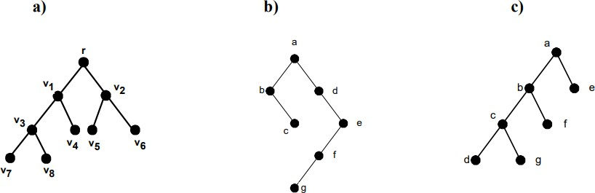

**PRE ORDEN: a, b, c, d, g, f, e**

**POST ORDEN: d, g, c, f, b, e, a**

**ORDEN SIMÉTRICO: d, c, g, b, f, a, e**

**PRE ORDEN: a, b, c, d, e, f, g**

**POST ORDEN: c, b, g, f, e, d, a**

**ORDEN SIMÉTRICO: b, c, a, d, g, f, e**

**PRE ORDEN: r, v1, v3, v7, v8, v4, v2, v5, v6**

**POST ORDEN: v7, v8, v3, v4, v1, v5, v6, v2, r**

**ORDEN SIMÉTRICO: v7, v3, v8, v1,v4,r,v5,v2,v6**

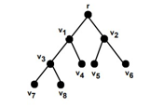

**Post orden: izq der raiz**

**Pre orden : raíz izq der**

**Simetrico/in orden ; izquierda raíz derecha**